9 класс
Географическое положение. Географические исследования и открытия.
1.Определите название географических объектов, характеризующих географическое положение Евразии.
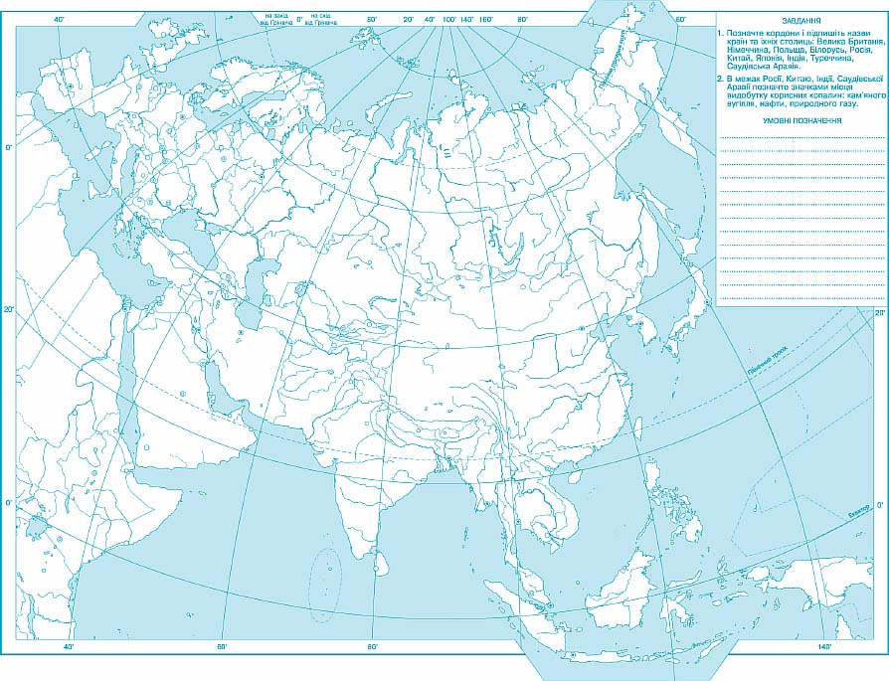
1
3
2
4
5
1. мыс____________________
2.______________полуостров
3.___________________залив
4. ___________________залив
5. полуостров______________
2. Найдите соответствие:
- Исследование Центральной Азии | - Б.И. Дыбовский
- Озеро Байкал | - Н.М.Пржевальский
- Северное побережье Евразии | - В.А.Обручев
 | - А.И.Вилькицкий
 | - И.Д.Черский

